Nebojte se matematiky II: Objemy a povrchy těles / Не бійтеся математики II: Об’єми та поверхні тіл
Příprava na JPZ (jednotná přijímací zkouška), procvičování konkrétních úloh z JPZ na dané téma
Підготовка до вступного іспиту, відпрацювання конкретних завдань на задану тему
Objemy a povrchy těles I / Oб'єми та поверхнi тiл I
____________________________________________________
- Zadání úkolu / Завдання (Основою перпендикулярної п’ятикутної призми є п’ятикутник з периметрем 20 см та обсягом 24 см2)
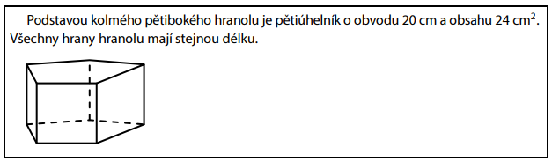
Rozhodněte o každém z následujících tvrzení, zda je pravdivé (A), či nikoli (N)
Визначте, вірне (А) чи невірне (N) кожне з наступних тверджень:

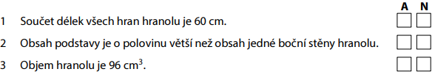
- Сума довжин усіх ребер призми є 60 см (Так/Ні)
- Обсяг основи вдвічі менший за обсяг однієї бічної стінки призми (Так/Ні)
- Об’єм призми є 96 см3 (Так/Ні)
……………………………………………………………………………………………………………………………………………………………………………………………………………………………………………………………………………………………………………………………………………………………………………………………………………………………………………………………………………………
- Zadání úkolu / Завдання (циліндр радіус основи якого дорівнює 5 см розділили на чотири однакові частини (геометричне тіло). Поверхня циліндру була сірого кольору включно основи a усі нові cтворені поверхні - білого кольору. Сума обсягу обох білих поверхонь на одному геометричному тілу є 80см2)
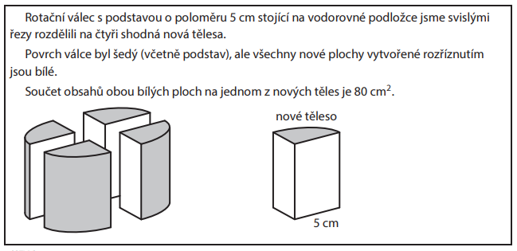
Який об'єм має нове геометричне тіло?
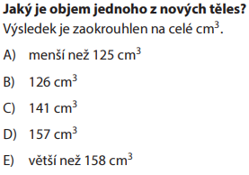

………………………………………………………………………………………………………………………………………………………………………………………………………………………………………………………………………………………………………………………………………………………………

- Zadání úkolu / Завдання (перпендикулярна призма, основи якої утворюють прямокутні трикутники, має такий же об’єм, як квадрат)
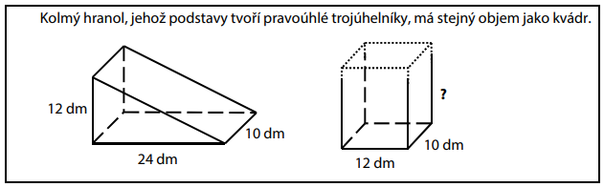
Який є невистачаючий розмір квадрата?
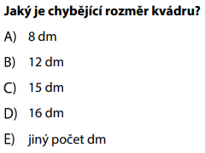
………………………………………………………………………………………………………………………………………………………………………………………………………………………………………………………………………………………………………………………………………
…………………………………………………………………………………………………………

Co jsem se touto aktivitou naučil(a) / Чого я навчився (-лась) з ціх завдань:
………………………………………………………………………………………………………………………………………………………………………………………………………………………………………………………………………………………………………………………………………………………………………
………………………………………………………………………………………………………………………………………………………………………………………………………………………………………………………………………………………………………………………………………………………………………………………………………………………………………………………………………………………………………………………………………………………………………………………………………………………………………………………………………………………………………………………………………………

Autor: Centrum pro zjišťování výsledků vzdělávání, Zpracoval: Petr Chára
Toto dílo je licencováno pod licencí Creative Commons [CC BY-NC 4.0]. Licenční podmínky navštivte na adrese [https://creativecommons.org/choose/?lang=cs].

Řešení: / Рішення:
  - A
  - A
  - A
2. D
3. B

